**Informe mensual de las Finanzas Públicas**

**Agosto 2015**

**induce a un menor déficit fiscal**

El resultado fiscal al 31 de agosto se sitúa en un déficit de Q 4,629.6 millones (1.0% del PIB), superior al obtenido en igual fecha del año anterior, el cual se situó en Q 4,209.5 millones (0.9% del PIB).

El esfuerzo por contener el gasto, ha permitido mantener el déficit en un nivel razonable, el cual esta levemente por arriba del observado el año anterior y de lo observado en 2011, el cual fue un año atípico como el actual (año electoral), esto induce a pensar que el esfuerzo de contención ha sido importante, principalmente a partir de junio que es en donde se logra apreciar que el déficit observado es sensiblemente inferior a lo estimado originalmente.

Es importante indicar que, el ajuste en el gasto ha sido mayor a la reducción en los ingresos fiscales, debido a que una parte del financiamiento externo neto previsto, para este año, no se ha obtenido. Además el gobierno ha tenido que utilizar parte de los recursos de este año para pagar los compromisos pendientes de pago de 2014.

**Resultado Presupuestario**

|  |  |
| --- | --- |
| Al 31 de agosto de cada año  Porcentajes del PIB | Mensual Enero – Agosto 2015  Millones de quetzales |
|  |  |

Fuente: Dirección de Análisis y Política fiscal

**Aparente caída en la recaudación de agosto de 2015**

Información de agosto presenta una brecha negativa de Q 65.2 millones respecto al mismo periodo del año anterior *(2,014 Incluye Q 108.9 millones producto del Acuerdo Gubernativo 174-2014)*, dicha brecha está marcada por una aparente disminución en el ISR de Q 82.1 millones *(se explica por la modificación en la tasa del régimen sobre utilidades que paso de 28% a 25%, además de la recaudación adicional de ISR de Q 64.4 millones producto de la vigencia del Acuerdo Gubernativo 174-2014)*, otro factor se identifica en la caída en el IVA asociado a las importaciones y el deterioro en el Impuesto a las regalías e hidrocarburos compartibles producto de la caída en el precio internacional del petróleo.

De manera acumulada se registra un crecimiento de Q 654.5 millones sobre lo observado el año anterior, esta brecha real positiva descontando a la recaudación de 2,014 los Q 479.5 millones producto de la vigencia del Acuerdo Gubernativo 174-2014 se ubicaría en Q 1,133.9 millones *(crecimiento 3.5% muy cercano al crecimiento real de la economía estimado por BANGUAT 3.6%)*

**Los principales Impuestos**

De los tres principales impuestos que determinan el 74% del total de la recaudación el único que presenta rendimiento positivo es el IVA asociado al consumo interno, los otros dos (IVA importaciones e ISR) no han superado lo observado el año anterior sin descontar la recaudación adicional producto del Acuerdo Gubernativo 174-2014.

**Impuesto Sobre la Renta**

En agosto se liquida el pago mensual *(dietas, loterías, rifas, declaración jurada y pago mensual de ingreso de actividades lucrativas, rentas de no residentes, retenciones a no residentes, capital inmobiliario, etc)* la SAT programó una meta mensual de Q 1,018.2 millones para este mes, el resultado observado no alcanzó las expectativas planteadas, además en cifras acumuladas no se alcanzó la recaudación del año anterior quedando por abajo en 3.4%.

|  |
| --- |
| **Impuesto sobre la renta 2014-2015 y Meta 2015**  **Millones de quetzales** |
|  |

Fuente: Dirección de Análisis y Política Fiscal

**Impuesto al valor agregado (Doméstico e Importaciones)**

|  |
| --- |
| **IVA total 2014-2015 y Meta 2015**  **Millones de quetzales** |
|  |

Fuente: Dirección de Análisis y Política Fiscal

El IVA asociado al consumo interno presenta una caída acumulada de Q 554.4 millones respecto a la meta establecida por SAT *(es importante mencionar que dicha meta incluye Q 702.2 millones como esfuerzo adicional que se le requiere a la SAT “medidas administrativas”)*, con relación a la recaudación del año anterior el resultado es contrario ya que se observa un crecimiento de 7.6% (Q 506.4 millones) dicho crecimiento es ligeramente mayor si se descuentan Q 91.3 millones producto de la vigencia del Acuerdo Gubernativo 174-2014, además es importante destacar que dicho crecimiento se encuentra por arriba del crecimiento nominal esperado por el BANGUAT *(a finales de año puede rondar entre 7.3% y 7.9%)*, otro factor importante que puede estar determinando el crecimiento de este impuesto es el aumento en la demanda interna, la cual se puede explicar por la baja en los precio internacionales del petróleo lo cual estaría provocando un efecto cascada al aminorar algunos costos en la cadena de producción y el transporte de insumos básicos.

El impuesto al valor agregado asociado a las importaciones presenta una caída del 3.9% (Q 331.9 millones) respecto a lo observado en el año anterior, con relación a la meta establecida por SAT la caída es mayor Q 830.6 millones dicha caída está impulsada por razones exógenas como una aparente apreciación del quetzal y por el impacto que genera la caída del precio internacional del petróleo, aunado a estos dos eventos también se suma una caída (0.3%) en las importaciones gravadas acumuladas a julio.

La recaudación por concepto de impuestos asociados al comercio exterior (IVA importaciones y DAI) presentan una caída de 7.3% (Q 752.6 millones) respecto a la meta establecida por SAT y una caída de 2.9% respecto a lo recaudado el año anterior.

**Recaudación tributaria**

Millones de quetzales y porcentajes



Fuente: Dirección de Análisis y Política Fiscal.

**Se mantiene la desaceleración en el gasto**

La ejecución de gasto público a lo largo de los últimos cuatro meses muestra una marcada desaceleración, producto de una política contención y de austeridad, que es motivada por el bajo rendimiento de la recaudación tributaria y por la reducción de los flujos de financiamiento que fue acelerada en los primeros cuatros meses del año y bastante modesta en los siguientes meses.

A pesar de la contención, los gastos extraordinarios que se empezaron a generar desde inicios del año como el ajuste salarial al ministerio de educación y el aporte al TSE para las Elecciones Generales, incidieron en crear una presión importante en los pagos del Estado, aunado a ello también generó presión a la caja fiscal el pago que se ha efectuado, en este año, de los compromisos que quedaron pendiente de liquidar en 2014.

De esa cuenta, la ejecución de gasto público al 31 de agosto, se situó en Q 40,448.1 millones (no incluye amortizaciones de deuda), cuya tasa de variación interanual se ubica a julio en 2.6%, menor al crecimiento obtenido en igual fecha del año anterior 7.4% y menor con respecto al pronóstico realizado a inicios de año, que mostraba una crecimiento esperado de 9.0%.

**Ritmo de Ejecución de Gasto Público**

Mensual 2015

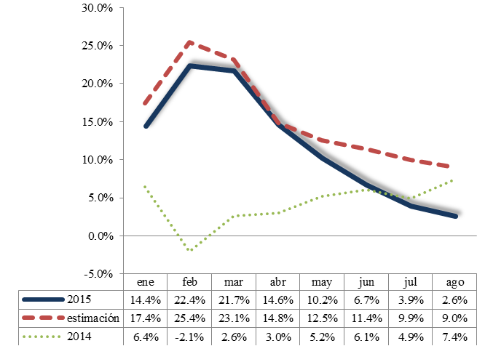

Fuente: Dirección de Análisis y Política fiscal

Si bien la tendencia a la desaceleración estaba prevista a inicios de año por el efecto del gasto extraordinario y el comportamiento estacional del gasto recurrente, el nivel observado, a la fecha, ha sido mucho más bajo. Se estima que esta reducción del crecimiento debe mantenerse para evitar, en lo que resta del año, un desequilibrio en la caja que genere un nivel considerable de gastos devengados no pagados.

Como se ha indicado en anteriores informes, la desaceleración del gasto, ha estado influenciada por la contracción en rubros importantes de gasto como bienes y servicios y la inversión real directa, cuya contracción es de 7.2% y 46.4% respectivamente. Asimismo, se observa una contracción en las transferencias corrientes al sector privado originado por la dosificación que se está realizando al pago de las transferencias condicionadas y otros aportes. No obstante, algunos rubros muestran un importante dinamismo como el pago de remuneraciones así como en el pago de intereses de la deuda pública y en los aportes institucionales.

Como se indicó anteriormente, el rubro de bienes y servicios ha mostrado una reducción interanual en su ejecución y una de las causas a resaltar, es la contracción en el gasto considerado como superfluo, que muestra en cierto sentido, la política de austeridad implícita, principalmente en rubros sensibles de gasto como viáticos, equipo de transporte, combustible, divulgación e información, entre otros. El único rubro que muestra un leve aumento es el de alimentos para personas principalmente en las secretarías y el ministerio de cultura.

Es importante indicar que los rubros mencionados no incluyen, en algunos casos, la ejecución de ministerios como gobernación, salud, y educación ya que por su naturaleza algunos de estos rubros forman parte de los insumos críticos de estas entidades, como es el caso de alimentación, combustibles, transporte de personas, entre otros.

**Gasto Superfluo**

**Acumulado a Agosto de cada año Aumento por Rubro en 2015**

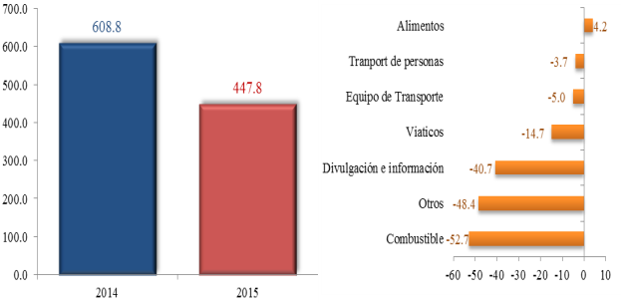

Fuente: Dirección de Análisis y Política fiscal

Uno de los instrumentos claves en lograr esta contención de gasto es la aprobación de cuotas financieras, la cual ha sido prudente en la asignación, aunque las presiones por atender los gastos rígidos a inducido a crear algunas dificultades en la realización de algunos pagos, debido al bajo nivel de ingresos tributarios percibidos.

A nivel institucional la ejecución de gasto ascendió a Q 42,349.8 millones (incluyendo amortizaciones de deuda) equivalente al 59.9% del total de presupuesto vigente para este año. Dicho nivel se encuentra por arriba del promedio observado en el período 2008-2014, el cual es de 58.7%. Lo anterior podría sugerir que la ejecución en este año es muy dinámica, pero en realidad como se observó en el ritmo de ejecución, está es más bien altamente moderada, lo que sucede es que el presupuesto asignado para 2015, apenas se incrementó 5.6% con respecto al presupuesto de 2014, esto hace que el grado de ejecución sea mayor al promedio.

Las entidades que muestran un alto nivel de ejecución son: el servicio de la deuda pública, educación, trabajo y defensa. El aumento en la primera entidad se debe a que su presupuesto es insuficiente para cubrir con los compromisos del resto del año, para lo cual se espera realizar algunas modificaciones presupuestarias para poderlo ampliar en los próximos meses, en el caso de los otros ministerios con alta ejecución, se estima que su evolución es de acuerdo a lo previsto, hay que considerar que sus gastos corresponden en un alto porcentaje a compromisos ineludibles.

**Ejecución Institucional**

Al 31 de Agosto de 2015

Millones de Quetzales



Fuente: Dirección de Análisis y Política fiscal

Por su parte los ministerios con baja ejecución (por debajo del 50%) como: ambiente, cultura, economía, agricultura, desarrollo y comunicaciones; han sido afectados por los problemas de liquidez del gobierno, aunque existe algún componente de baja eficiencia en la ejecución de algunos programas vinculados al financiamiento externo y de otros recursos como las donaciones cuya ejecución debería ser más alta.

Es importante resaltar que dentro de la ejecución se ha privilegiado el pago de la nómina, el servicio de la deuda pública, los servicios básicos y algunos insumos críticos de entidades claves para el desarrollo y la seguridad ciudadana, mientras que otros programas han sido sacrificados con limitadas asignaciones, situación que difícilmente se revierta en el transcurso del año.

**Reducción en el flujo del financiamiento del déficit fiscal**

En cuanto al financiamiento del déficit, este ha mostrado un comportamiento descendente derivado de que los desembolsos recibidos, principalmente de préstamos externos han sido inferiores al pago de amortizaciones o vencimientos de Bonos del Tesoro, esto se refleja claramente en los últimos cuatro meses, en donde el flujo neto es negativo y provoca la disminución de los recursos acumulados en el financiamiento. Es importante recordar que en los meses de enero, marzo y abril es en donde se obtuvieron la mayor cantidad de recursos provenientes de la colocación de títulos del gobierno y los préstamos de apoyo presupuestario.

**Flujo Neto de Financiamiento**

Mensual y Acumulado a Agosto 2015

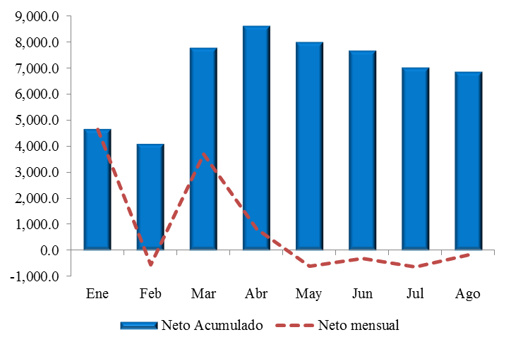

Fuente: Dirección de Análisis y Política fiscal

En lo que resta del año, se espera colocar Bonos del Tesoro por Q 361.4 millones, para alcanzar el cupo autorizado por el Congreso de la República dentro del presupuesto para este año (Q 4,000.0 millones). Asimismo, se estiman recibir un máximo de Q 1,387 millones, de desembolsos de préstamos externos los cuales están considerados en el presupuesto aprobado para este año, lo cual indica que dichos desembolsos estará por debajo de lo programado en cerca de Q 1,736 millones

**Destino de la colocación de Bonos del Tesoro al 31 de Julio de 2015**

Millones de Quetzales y Porcentajes

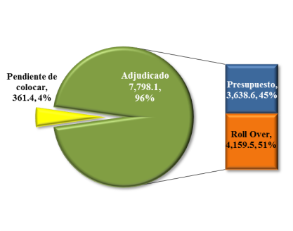

Fuente: Dirección de Análisis y Política fiscal

**Ambientes macroeconómicos externo e interno**

En los EEUU de acuerdo a información del Departamento de Comercio, a partir de  julio el déficit se ha reducido en 7.4% (US$ 41.900 millones), niveles por debajo al promedio del primer semestre.  Esta reducción es  explicada por un alza de las exportaciones, lo que apunta a una un mayor dinamismo en la economía pese a las caídas en los mercados bursátiles.  Un menor déficit tiene incidencias positivas en el PIB de parte del comercio lo que será evidente en las cifras del 3er trimestre. El dato revisado sobre el crecimiento económico en el 2do.trimestre, muestra una tasa anual de 3.7% tras un modesto 0.6% en el 1er. trimestre del año; inicialmente había sido estimado en 2.3% y los analistas esperaban un ajuste al alza de 3.1%.

**PIB Estados Unidos**

Tasa de Crecimiento trimestral

Fuente: Trading economics

En torno al crecimiento económico de los EEUU y pese a la volatilidad de los mercados bursátiles, sobre todo a fines de agosto, analistas de Moody’s indican que hay poca evidencia de que el abrupto deterioro en las condiciones del mercado financiero y las mayores preocupaciones sobre la economía mundial hayan comenzado a afectar a la economía de EEUU.

El crecimiento del empleo fue menor de lo previsto en agosto, la tasa de desempleo disminuyó al 5.1%; la economía estadounidense creó 173,000 empleos durante agosto, muy por debajo de las expectativas del mercado que estimaba un dato cercano a los 210,000 empleos. La actividad del sector manufacturero ha registrado en agosto su menor expansión desde mediados de 2013, según refleja el índice ISM, que se ha situado en 51.1%, frente al 52.7% del mes anterior; dicho índice acumula así 32 meses consecutivos de expansión. El dato de nuevos pedidos se ralentizó en agosto al 51.7% desde el 56.5% de julio, mientras que la producción disminuyó al 53.6% desde el 56.0%.

En la Eurozona el BCE redujo sus previsiones de inflación y crecimiento en esa región para los años 2015, 2016 y 2017. Dicha institución informó que la inflación será de apenas 0.1% en 2015, 1.1% en 2016 y 1.7% en 2017 advirtiendo la posibilidad de entrar en territorio negativo en los próximos meses, pero que sería un fenómeno temporal. En cuanto a las estimaciones de crecimiento, el banco prevé que sea de 0.4% en 2015, 1.7%  en 2016, y para 1.8% para 2017.

La confianza en la economía mostró una aumento en agosto debido a mejoras en sectores empresariales como construcción, servicios y principalmente en comercio minorista, a pesar de las tensiones bursátiles globales, las negociaciones con Grecia, la reducción persistente de precios y la debilidad del euro que no logra impulsar las exportaciones.

La Comisión Europea indicó un aumento de 0.2 puntos en el índice que mide la confianza del consumidor de la zona euro, desde el -6.8 puntos de julio; y el resultado para la Unión Europea muestra un avance de 0.4 puntos. El crecimiento de la actividad total en agosto se mantiene estable y continúa con un ritmo de crecimiento sólido a pesar de los altibajos del mes anterior en torno a la crisis de la deuda griega; el índice PMI se situó en 54.1 puntos frente a los 53.9 puntos de julio.

El fondo permanente de rescate de la eurozona, el Mecanismo Europeo de Estabilidad (MEDE), desembolsó esta mes los primero 13,000 millones de euros en efectivo que recibirá Grecia dentro de su tercer rescate y otros 10,000 millones de euros que fueron enviados a una cuenta diferente en forma de pagarés del MEDE que se destinarán a la potencial recapitalización o liquidación de bancos griegos; dicho desembolso le permitirá a Grecia cumplir con sus obligaciones financieras urgentes con el FMI y el BCE, a cambio de condiciones pactadas para combatir situaciones de corrupción y evasión fiscal.

En el ámbito nacional, la percepción sobre la situación económica actual y el ambiente para los negocios ya empieza a sufrir el desgaste que provocan los acontecimientos políticos internos; las expectativas económicas publicada por el Banco de Guatemala indican que en agosto el Indicador de Confianza de la Actividad Económica se ubicó en 21.67 puntos, inferior en 24.44% con respecto a lo observado el mes anterior y menor en 44.87 respeto al registrado en agosto 2014. La mayoría de Analistas Privados que elaboran el indicador consideran que actualmente la economía del país no está mejor que el año anterior (66.7%) y que en el corto plazo no esperan que la evolución económica del país mejore (100%).

**Índice de confianza de la actividad económica**

Enero 2014 – Agosto 2015

Fuente: Banco de Guatemala.

La expectativa económica para 2015, medida por medio del Producto Interno Bruto Real, bajo este escenario se ubicará cercano a 3.8% y 3.9% para 2016; con respecto al ritmo inflacionario, se espera para agosto un ritmo inflacionario de 2.7% y para diciembre 2016 un ritmo de 3.18%. Los principales factores que respaldan dichos pronósticos son el comportamiento en los precios de los combustibles, el desempeño de la política fiscal, la trayectoria del precio internacional del petróleo, el comportamiento del tipo de cambio nominal y la estacionalidad de los productos agrícolas.

Factores como el aceptable desempeño de la actividad económica mundial y de los principales socios comerciales, los precios internacionales de las materias primas y la tendencia general de los precios que se mantienen dentro de la meta de inflación, incidieron en la decisión de la Junta Monetaria de mantener el nivel de la tasa de interés líder de política monetaria en 3.25%.